Programski alati u programiranju
Ak. god. 2017./2018.

Ispitni rokovi
Projektna dokumentacija

Datum predaje: 27. siječnja 2017.
PROJEKTNI ZADATAK

WEB APLIKACIJA

Mentori: mr.sc. Bruno Trstenjak, v. pred.
Krešimir Kolac, .pred

Voditelj: Nikola Stolnik

Članovi: Mislav Marincel,
Sandra Kolarić,
Domagoj Rukavina,
Alen Mirt,

Kolegij: Programski alati u programiranju
Ak. godina: 2017./2018.

Sadržaj
1. Opis projektnog zadatka 4
2. Dizajn sustava i povezanost modula 5
2.1. Model–View–Controller (MVC) 6
3. Plan rada 7
4. Dijelovi kontrolera 8
4.1. HomeController.cs 8
4.2. AdminController.cs 8
4.3. IspitiController.cs 8
4.4. KorisniciController.cs 8
5. Razrada baze podataka i povezanost tablica 9
6. Korisničko sučelje 10
6.1. Početna stranica aplikacije 10
6.2. Prijava 11
6.3. Administratorsko sučelje 12
7. Zaključci i smjernice za daljnji rad 14
8. Literatura 15
8.1. Razor 15
8.2. Bootstrap 15
8.3. MSDN 15

Opis projektnog zadatka

U ovo projektnom zadatku cilj je izraditi Web aplikaciju za upravljanje, odnosno prijavljanje ispitnih rokova kojoj će moći pristupiti samo autorizirani korisnici putem forme za prijavu. Podaci su kreirani u MySQL bazi.

U projektu je korisniku omogućena prijava novog ispitnog roka, pregled ispitnih rokova te unos podataka vezanih uz semestar i akademsku godinu.

Administrator ima mogućnosti rada s korisničkim računima koji se odnosi na potvrđivanje novih računa, brisanje računa, zaključavanje i otključavanje računa te dodavanje novog administratorskog računa.

Ključne točke kod implementacije aplikacije su autorizacija korisnika, prijava ispita i pregled rokova.

Dizajn sustava i povezanost modula

Aplikacija je izrađena pomoću ASP.NET MVC tehnologije u Microsoft Visual Studio alatu. Dizajn je napraljven pomoću bootstrap-a, koji se nalazi na linku https://bootswatch.com/superhero/.
Na samoj stranici https://bootswatch.com nalazi se nekoliko besplatnih bootstrap kodova koji se također mogu mijenjati ovisno o želji programera ili dizajnera koji osmišljava web stranicu.

Aplikacija se odvija kroz tri glavna sloja:
- Model - podaci i poslovna logika aplikacije
- View - prikaz predhodno modeliranih podataka
- Controller - upravlja korisničkim zahtjevima

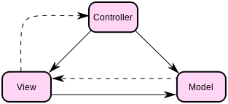
Slika 1 - MVC koncept - puna crta prikazuje direktnu povezanost, dok isprekidana crta prikazuje indirektnu povezanost

Model–View–Controller (MVC)

Model–View–Controller (MVC) je obrazac softverske arhitekture. Koristi se u softverskom inženjeringu za odvajanje pojedinih dijelova aplikacije u komponente ovisno o njihovoj namjeni.

Model se sastoji od podataka, poslovnih pravila, logike i funkcija ugrađenih u programsku logiku (business logic).
View, odnosno pogled je bilo kakav prikaz podataka kao što je obrazac, tablica ili dijagram. Moguć je prikaz podataka kroz više različitih pogleda.
Controller ili upravitelj prihvaća ulazne podatke (input) i pretvara ih u naloge modelu ili pogledu. Ovakva arhitektura olakšava nezavisan razvoj, testiranje i održavanje određene aplikacije.
Omogućuje interakciju s korisnicima, rad i korištenje modela te procesira zahtjeve između view-a i modela. Svaki kontroler ima implementiranu barem jednu „Action“ metodu.

Plan rada

Uvodni sastanak 22. listopada.2017.

Početni plan rada je predviđao da će Sandra Kolarić odraditi dio kreiranja baze podataka. Nikola Stolnik će odraditi programiranje u .NET MVC uz pomoć ostalih kolega. Alen Mirt će odraditi programiranje uz Nikolu. Mislav će odraditi login sektor i ovlasti admina. Domagoj je radio na dizajnu. Dokumentaciju ćemo raditi svi zajedno.

Tijekom izrade projekta zatekli su nas i neki problemi npr. Kako povezati bazu podataka Entity Framework-om. Problem s prijavom u aplikaciju te korištenje aplikacije s razinama pristupa za Admin-a i studenta. Upotrebom entity framework-smo odraditi taj dio zadatka.

Dijelovi kontrolera

HomeController.cs

- defaultni tj. početni prikaz

AdminController.cs

- popis korisnika
- uređivanje korisnika
- popis studija
- dodavanje studija
- uređivanje studija
- brisanje studija
- dodavanje kolegija
- uređivanje kolegija
- brisanje kolegija
- dodavanje ispita
- uređivanje ispita
- brisanje ispita

IspitiController.cs

- prijava ispita

KorisniciController.cs

- index
- prijava
- odjava

Razrada baze podataka i povezanost tablica

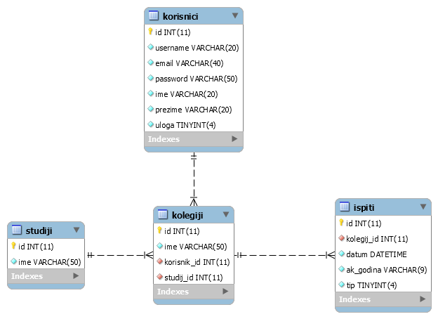
Slika 2 - Slika povezanosti tablica sa njihovim entitetima i atributima

Korisničko sučelje

Početna stranica aplikacije

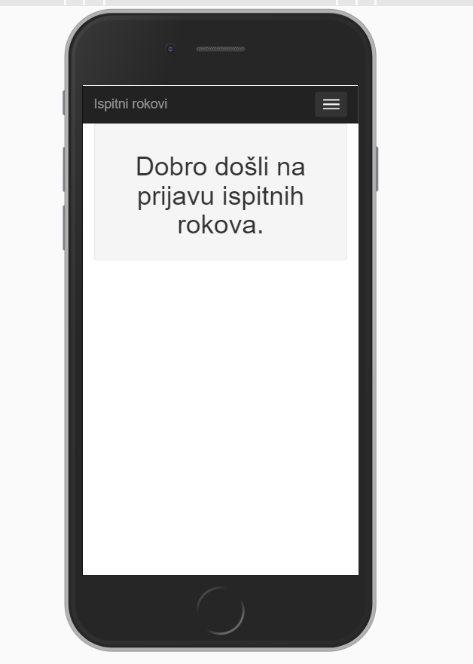
Slika 3 - Početna stranica aplikacije

Na početnoj stranici aplikacije nalazi se izbornik. Moguće je napraviti novu registraciju kao i prijavu aktualnih. Ukoliko se ne odradi uspješna prijava onemogućeno je pristupanje podacima.

Prijava

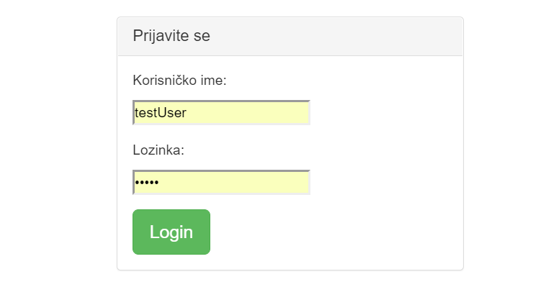
Slika 4 - Obrazac za login

Admin i Student se prijavljuju u poljima “Korisničko ime“ i “Lozinka“. Na alatnoj traci se nalazi izbornik koji se pojavljuje kroz cijelu aplikaciju.. Kod pogrešne prijave javlja se korisnik se redirecta na homepage.

Administratorsko sučelje

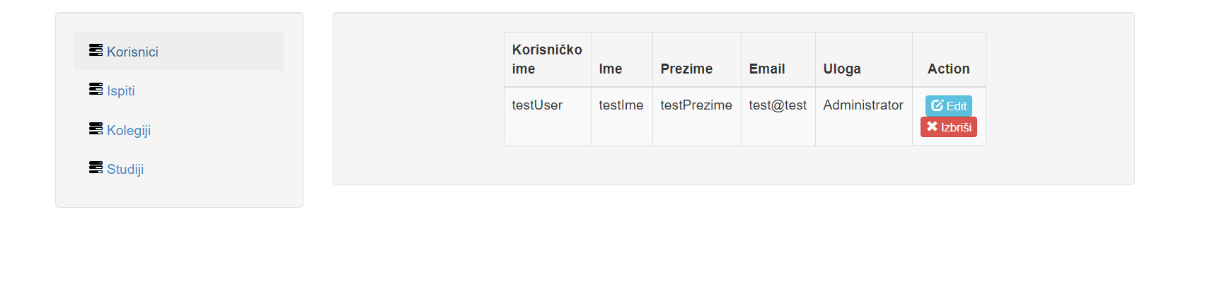
Slika 5 - Prikaz administratorskog sučelja

Nakon uspješnog Logina admin može pristupiti podacima ostalih navigacijskih tipki. Na slici se vidi sve što je adminu omogućeno pod tipkom Admin.

Prijava ispita
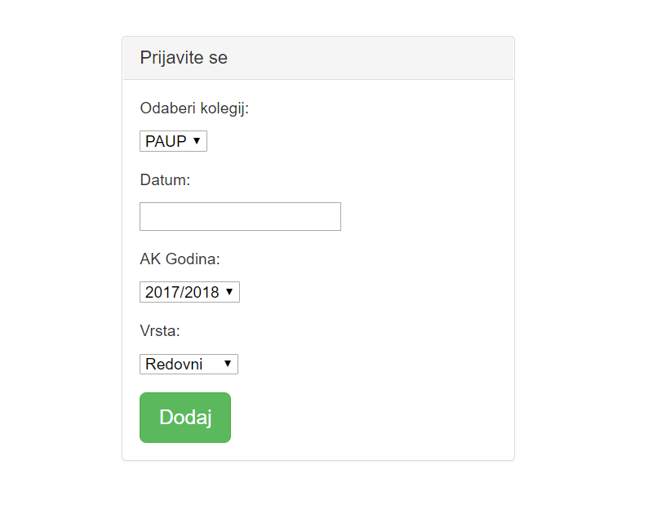
Slika 6 - Prikaz forme za prijavu ispita

Popis ispita

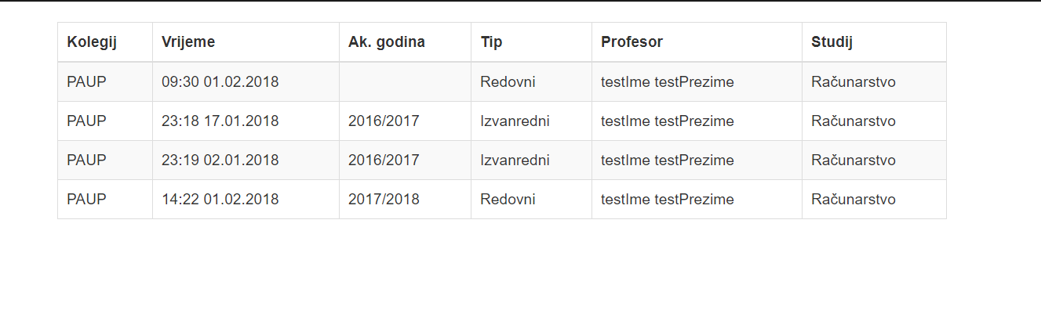
Slika 7 - Prikaz popisa svih ispita

Zaključci i smjernice za daljnji rad

Prilikom izrade ovog projekta smo shvatili koliko je komplicirano napraviti funckionalnu i responzivnu web aplikaciju koja je povezana s bazom. Na kraju smo uspjeli i zadovoljni smo trenutnim izgledom aplikacije te smo proveli podosta vremena istraživajući MVC strukturu u .NET okruženju.

Literatura

Razor
  - https://www.w3schools.com/ASp/razor_intro.asp

Bootstrap
  - http://www.getbootstrap.com

MSDN
  - https://msdn.microsoft.com/en-us/library/dd381412(v=vs.108).aspx

